コミュニティハウスえんた 料金表 【1Fフロア】
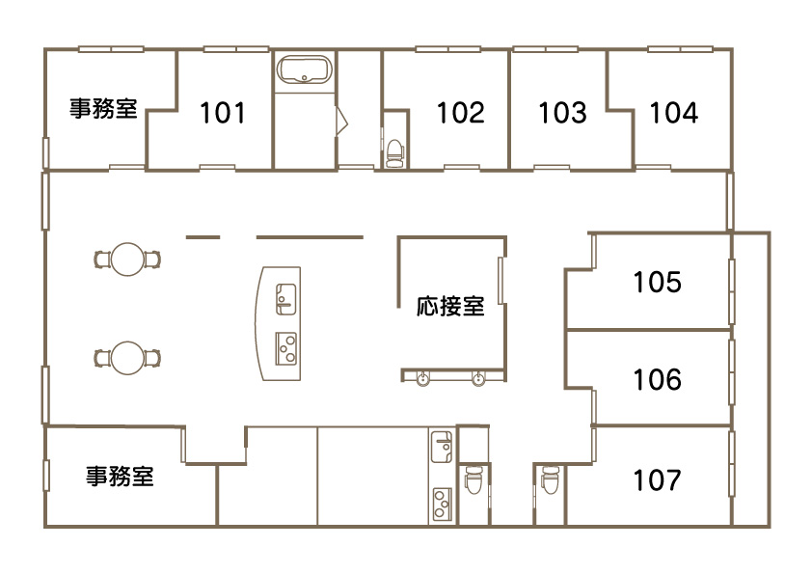
「コミュニティハウスえんた」の隣は、「デイサービス古田のおうち」です。
デイサービス古田のおうち

【対象】一人暮らしが不安な方
【条件】保証人要※
浴室
洗濯室
トイレ
（※身元保証制度の紹介可能）
【住所】
玄関
〒733-0873
広島市西区古江新町8-32
リビング
交流フロア

キッチン
トイレ

【建築概要】
洗面
鉄骨造平屋 シェアハウス７室
キッチン
(予定)
建築面積265.41㎡
昭和５２年竣工、平成２１年改装
部屋番号 | 広さ | タイプ | 家 賃  （月額） | 共益費  （月額） | 管理費  （月額） | 合 計  （月額）
101 | 11.96㎡ | 個室、施錠 | 53,000円 | 30,000円 | 15,000円 | 98,000円
102 | 11.96㎡ | 個室、施錠 | 53,000円 | 30,000円 | 15,000円 | 98,000円
103 | 11.96㎡ | 個室、施錠 | 53,000円 | 30,000円 | 15,000円 | 98,000円
104 | 11.96㎡ | 個室、施錠 | 53,000円 | 30,000円 | 15,000円 | 98,000円
105 | 12.57㎡ | 個室、施錠 | 58,000円 | 30,000円 | 15,000円 | 103,000円
106 | 12.57㎡ | 個室、施錠 | 58,000円 | 30,000円 | 15,000円 | 103,000円
107 | 12.57㎡ | 個室、施錠 | 58,000円 | 30,000円 | 15,000円 | 103,000円
【初期費用（入居時）】 敷金：家賃２か月分 礼金なし 【更新費用】 なし
※２名で１部屋に入居も可能です。その場合、共益費・管理費が変更となりますのでご相談ください。
【共益費に含まれるもの】
①水道料金
②電気料金
③食器用・掃除用洗剤
④トイレットペーパー
⑤インターネット利用料（Wi-Fi）
【管理費に含まれるもの】
①共用家電の管理
エアコン、洗濯機、冷蔵庫、電子レンジ、掃除機、炊飯器
ＩＨコンロ、テレビ（１台）、給湯器
②共用スペースの管理
リビング、キッチン、トイレ（3か所）、浴室、脱衣所、洗面所、洗濯室、玄関、防火設備
③共用備品（食器、調理器具、掃除用具、洗濯物干し器）
④ＳＥＣＯＭホームセキュリティ契約料金（月額５，０６０円）

【家賃・共益費・管理費に含まれないもの】
食費、医療費、介護費、電話料金、居室内の家具・寝具、居室内および共用スペースの日常清掃
・・：・・。・・：・・。・・：・・。・・：・・。・・：・・。・・：・・。・・：・・。・・：・・。・・：・・。・・：・・
お問合せ・ご相談は 特定非営利活動法人もちもちの木 mochimochi.npo@gmail.com
電話 082-299-7501（代表） 担当：丸谷、伊藤、東間[とうま]

